登录root

另开命令终端

启动xfce



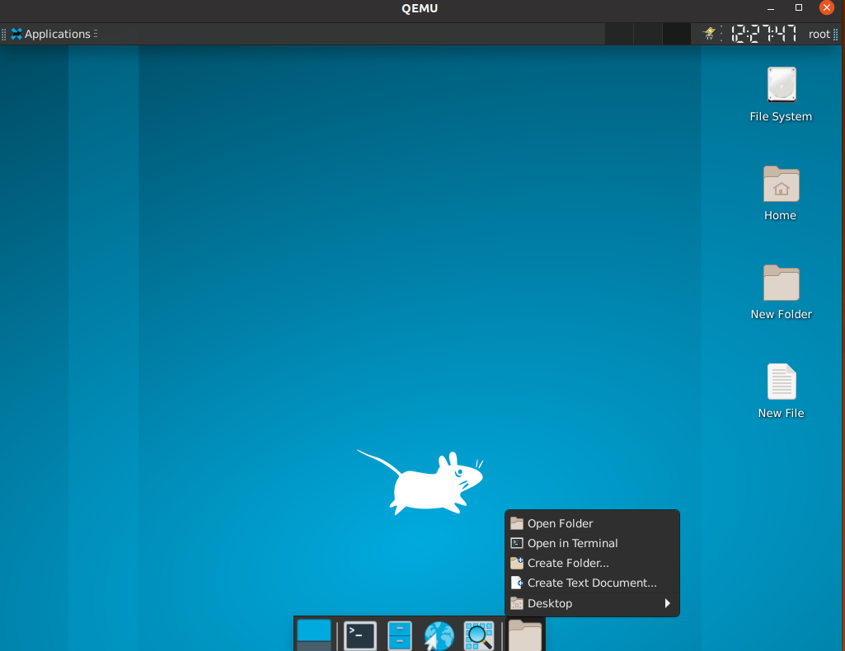

一、open folder

弹出文件夹管理器图像界面，新建文件夹、新建文件（empty file）、复制粘贴、在该路径下打开命令终端、重新排列items、放大缩小视图功能均正常

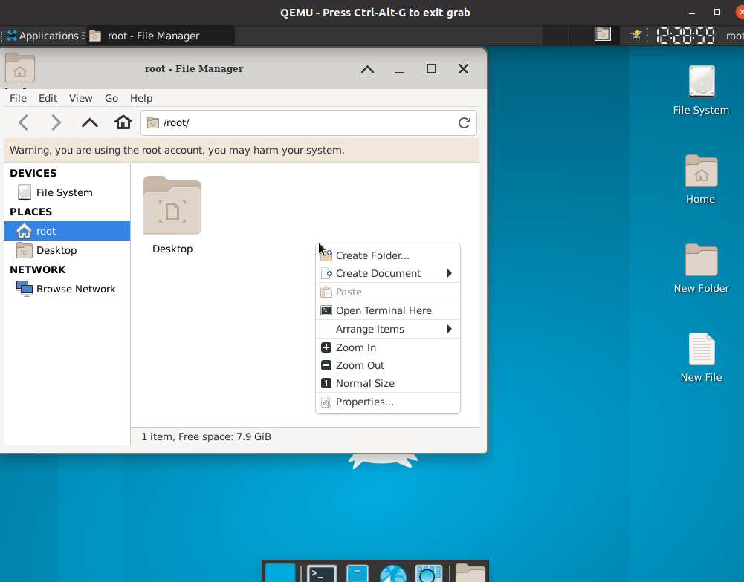

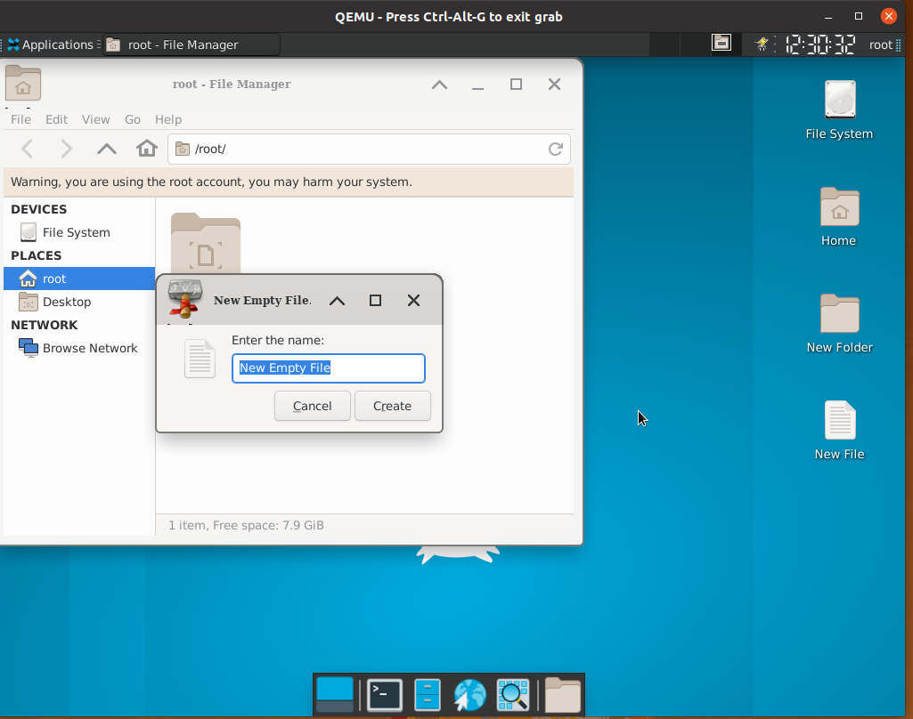

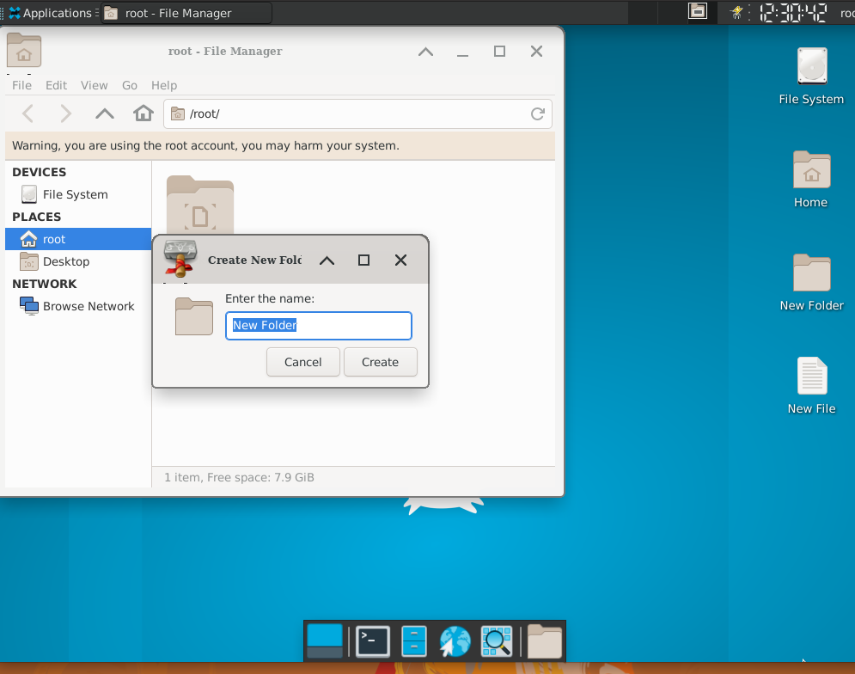

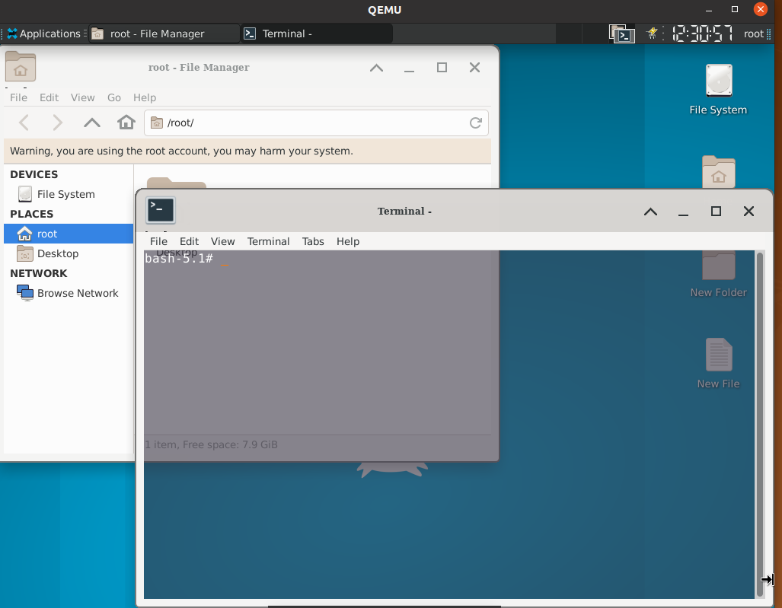

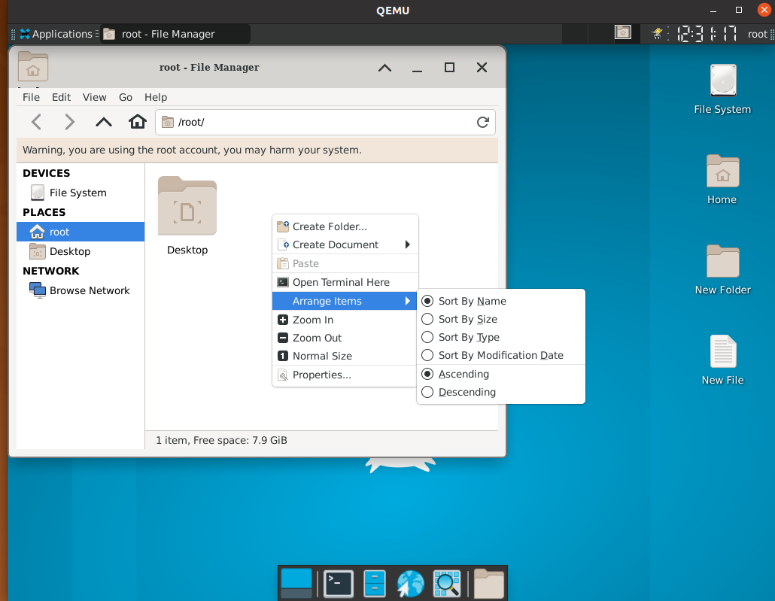

二、open in terminal

弹出新的命令终端，可正常进行操作

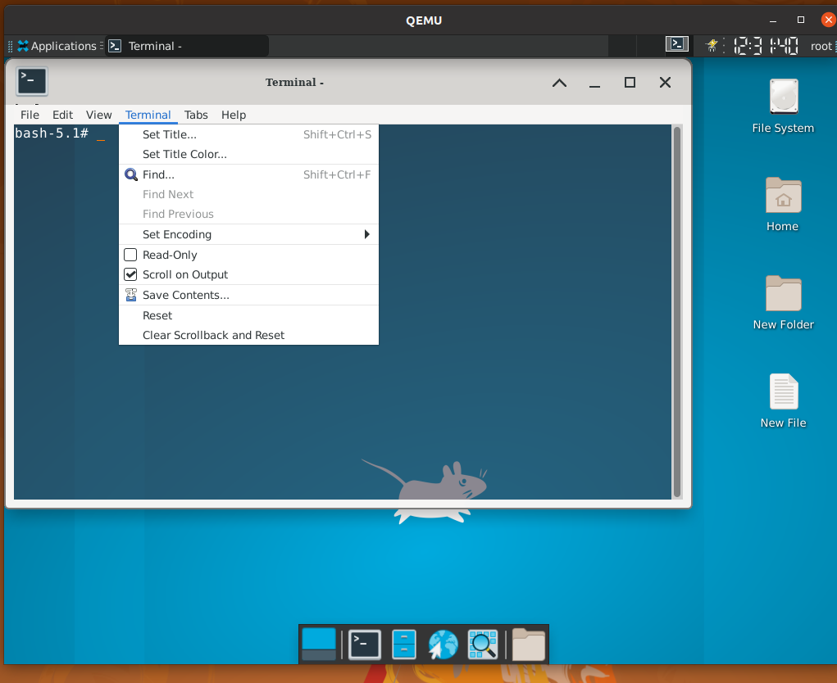三、creat folder

弹出新的文件夹窗口

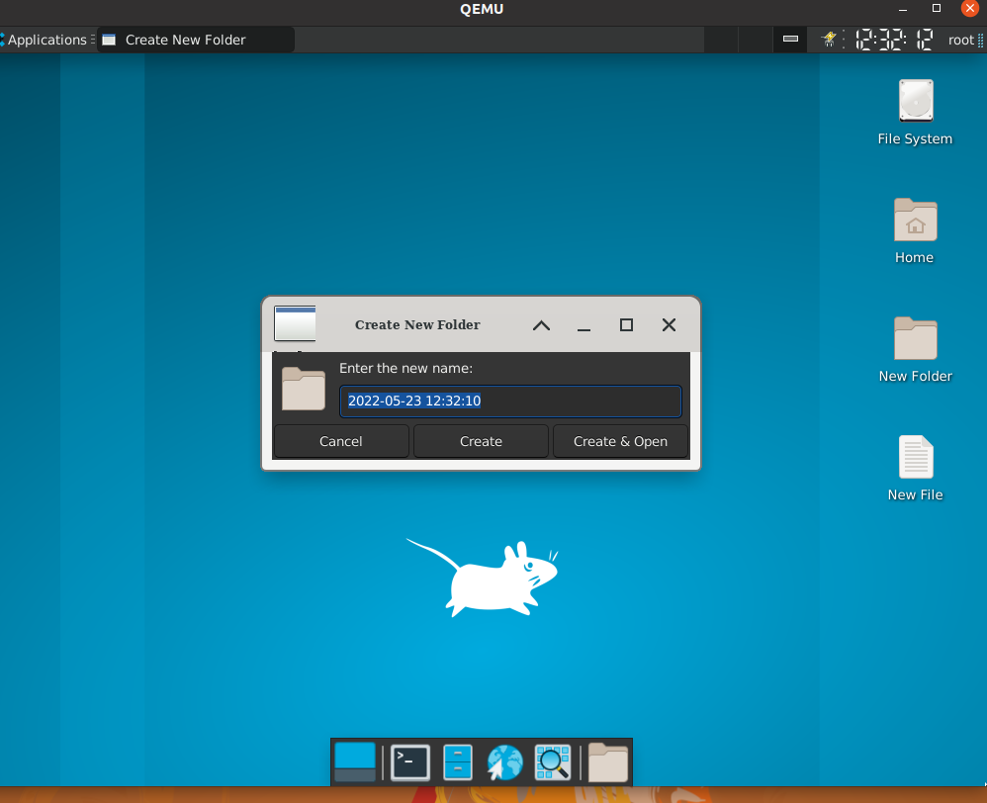

四、creat txt document

弹出新的txt文本文件命名窗口，但是文本文件不能打开

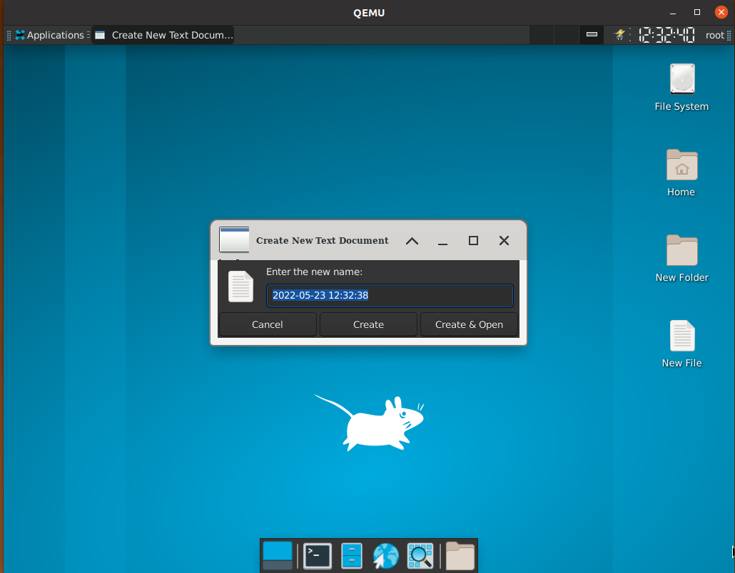

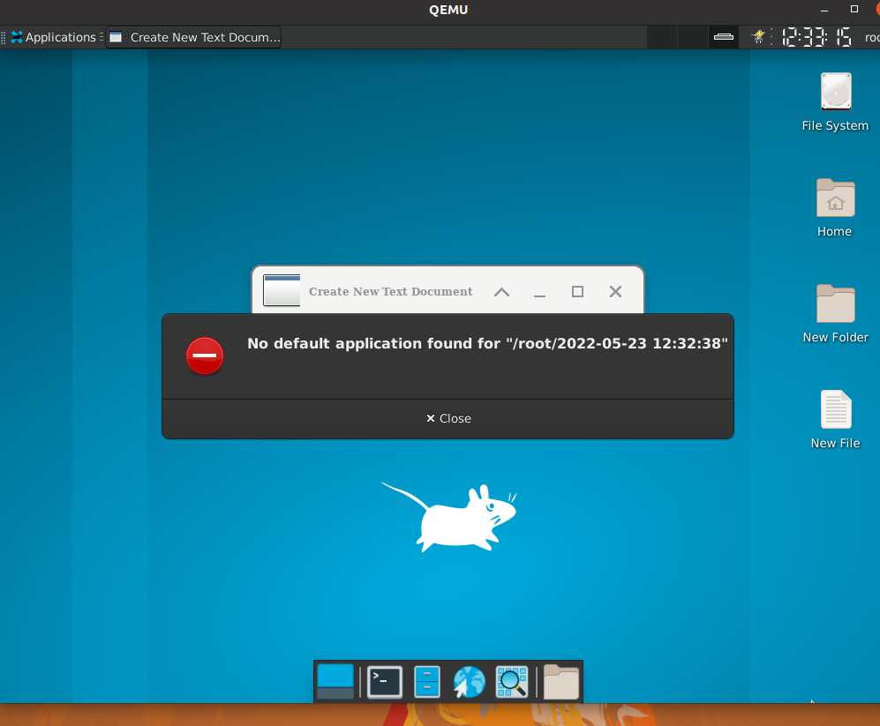

五、desktop

功能均正常，可在桌面新建文件夹、文本文档、打开命令行等

